**Разходка из Стария Пловдив**

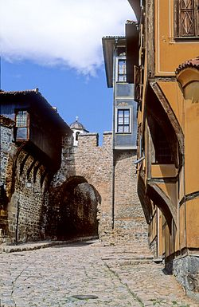 Ако имате път през Пловдив, не пропускайте да посетите Стария град. Ако нямате, направете си. Уверявам ви, че няма да съжалявате. В Пловдив определено има какво да се види. За останалите забележителности ще си говорим друг път, сега искам да се спра конкретно на Стария град. Той е разположен върху три от хълмовете на [Пловдив](http://bg.wikipedia.org/wiki/%D0%9F%D0%BB%D0%BE%D0%B2%D0%B4%D0%B8%D0%B2" \o "Пловдив) – [Небет тепе](http://bg.wikipedia.org/wiki/%D0%9D%D0%B5%D0%B1%D0%B5%D1%82_%D1%82%D0%B5%D0%BF%D0%B5" \o "Небет тепе), [Джамбаз тепе](http://bg.wikipedia.org/wiki/%D0%94%D0%B6%D0%B0%D0%BC%D0%B1%D0%B0%D0%B7_%D1%82%D0%B5%D0%BF%D0%B5" \o "Джамбаз тепе) и [Таксим тепе](http://bg.wikipedia.org/wiki/%D0%A2%D0%B0%D0%BA%D1%81%D0%B8%D0%BC_%D1%82%D0%B5%D0%BF%D0%B5" \o "Таксим тепе). Като всеки пловдивчанин съм крачила по павираните му улици стотици пъти. Днес за пръв път направих тур из Стария град с екскурзовод. Инициативата се провежда всяка сряда, стига да има група от поне 10 желаещи. Обиколката е безплатна, а сборният пункт е пред туристическия информационен център до пощата в 9:30 ч. Записванията стават на място или по телефона.

В днешния горещ летен ден, групата наброяваше 15-тина души. В зависимост от екскурзовода и предвижването на групата, обиколката отнема между 1 и 3 часа. Днес катерихме тепето цяла сутрин, тъй като спирахме по музеите, а и за кафе пауза.

Едно от първите неща, които ще чуете от туристическия гид е:*„Пловдив е сред най-старите градове в целия свят, нарежда се до Йерусалим, Дамаск, Троя.”* Не познавам пловдивчанин, който да не се гордее с града си, а тези думи са особен повод за гордост. Градът е основан около 6000 г. пр. н. е. Предполагаемо му древно име е *Кендрисос* (произлиза от епитета на главното божество на града през римската епоха Аполон Кендрисос). Около 1200 г. пр. Хр. траките създават върху трите хълма укрепено селище, което наричат *Евмолпиас.* През [342 г. пр.н.е.](http://bg.wikipedia.org/wiki/342_%D0%BF%D1%80.%D0%BD.%D0%B5.) е завладян от [Филип II Македонски](http://bg.wikipedia.org/wiki/%D0%A4%D0%B8%D0%BB%D0%B8%D0%BF_II_%D0%9C%D0%B0%D0%BA%D0%B5%D0%B4%D0%BE%D0%BD%D1%81%D0%BA%D0%B8" \o "Филип II Македонски), баща на [Александър Велики](http://bg.wikipedia.org/wiki/%D0%90%D0%BB%D0%B5%D0%BA%D1%81%D0%B0%D0%BD%D0%B4%D1%8A%D1%80_%D0%92%D0%B5%D0%BB%D0%B8%D0%BA%D0%B8" \o "Александър Велики), който го преименува на *Филипополис.* Тогава градът бива обграден със здрави крепостни стени. По-късно [траките](http://bg.wikipedia.org/wiki/%D0%A2%D1%80%D0%B0%D0%BA%D0%B8" \o "Траки) отново взимат властта върху селището и го наричат *Пулпудева*, превод на *Филипополис*. През периода II-I в.пр.Хр.,също така е носел и името *Одриса*.

Филипополис окончателно попада в пределите на [Римската империя](http://bg.wikipedia.org/wiki/%D0%A0%D0%B8%D0%BC%D1%81%D0%BA%D0%B0_%D0%B8%D0%BC%D0%BF%D0%B5%D1%80%D0%B8%D1%8F" \o "Римска империя) при обявяването на [Тракия](http://bg.wikipedia.org/wiki/%D0%A2%D1%80%D0%B0%D0%BA%D0%B8%D1%8F" \o "Тракия) за [римска провинция](http://bg.wikipedia.org/wiki/%D0%A0%D0%B8%D0%BC%D1%81%D0%BA%D0%B0_%D0%BF%D1%80%D0%BE%D0%B2%D0%B8%D0%BD%D1%86%D0%B8%D1%8F" \o "Римска провинция) през 46 г., като отново е преименуван — на *Тримонциум* (*Трихълмие*). Бил е най-голям и главен град на голямата римска провинция [Тракия](http://bg.wikipedia.org/wiki/%D0%A2%D1%80%D0%B0%D0%BA%D0%B8%D1%8F" \o "Тракия).

Благодарение на запазените до днес културни паметници от тази епоха, може да усетите античната атмосфера на много места в града. Една от най-големите забележителностите в Стария град безспорно е запазения [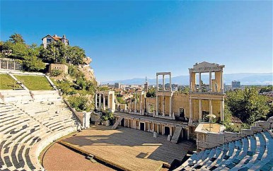](http://politicalarts.files.wordpress.com/2011/08/plov-theatre_1864652b.jpg) Античен театър. Древните римляни са го използвали предимно за драматични представления. За това го използваме и ние. През есента там се провежда театралният фестивал „Сцена на кръстопът”, който събира известни актьори от цялата страна. През май на сцената можете да слушате опера, а през август да гледате ежегодния Международен фолклорен фестивал. Периодично на Античния театър се изнасят и различни концерти. Ако имате желание, можете да разгледате обекта и отвътре, входът е 3 лв.

В края на [IV](http://bg.wikipedia.org/wiki/4_%D0%B2%D0%B5%D0%BA) в. започва [византийския](http://bg.wikipedia.org/wiki/%D0%92%D0%B8%D0%B7%D0%B0%D0%BD%D1%82%D0%B8%D1%8F" \o "Византия) период в историята на града. Около средата на [VI](http://bg.wikipedia.org/wiki/6_%D0%B2%D0%B5%D0%BA) в. в Пловдив идват славяните, с което постепенно се променя етническия облик на региона. Славяните възприемат тракийското име *Пулпудева*, но го променят като *Плъпдив*, от което произлиза и днешното име *Пловдив*.

В периода на  [Възраждане](http://bg.wikipedia.org/wiki/%D0%92%D1%8A%D0%B7%D1%80%D0%B0%D0%B6%D0%B4%D0%B0%D0%BD%D0%B5" \o "Възраждане)то (1762-1878г.) Пловдив е важен икономически център. Тогавашната българска буржоазия се състезава в строителството на нов модел къщи, [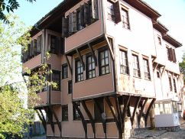](http://politicalarts.files.wordpress.com/2011/08/520210.jpg) голяма част от които са запазени.

В Стария град има няколко църкви – Св. Богородица, Св.Св. Константин и Елена, гръцка католическа църква. Можете да запалите свещичка, ако сте вярващи. [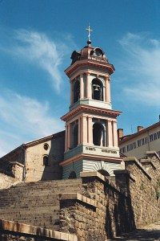](http://politicalarts.files.wordpress.com/2011/08/st-_bogoroditza_plovdiv1.jpg)

Тук има и множество галерии и музеи. Този, който задължително трябва да посетите е Етнографският музей, където още от вратата ще навлезете в българския бит от едно време. Можете да разгледате картини на съвременни и не толкова съвременни художници, както и изложба на икони. [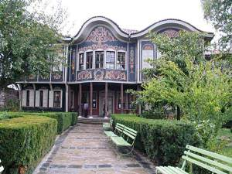](http://politicalarts.files.wordpress.com/2011/08/exc1434.jpg)

Най-известното заведение в Стария град се казва Конюшните на царя. Представлява кафе и ресторант на открито. В летните жеги е идеално място за отдих. Щом сте стигнали до тук, не пропускайте да се качите на самия връх на тепето, за да видите Пловдив в цялата му красота.